毕业论文选题审批表与开题报告撰写指南

1.选题审批表填写（在知网毕设管理系统内）

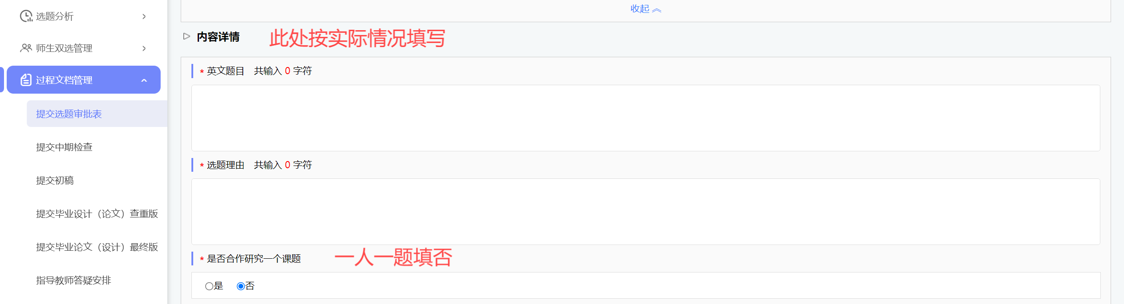

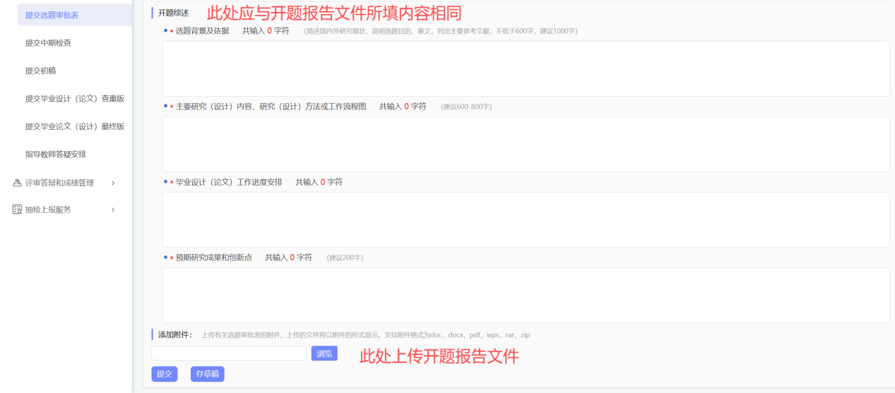

**请注意！填报完成后应先由指导老师在系统内审批，再由教学办代理院长审批。同学们在系统内完成审批后，即可向教学办提交纸质版选题审批表及开题报告了。**

**【提交纸质版选题审批表方法】线上审批流程完成后，同学们可通过系统导出选题审批表。导出后请同学们核对并将主管教学领导审批意见处导出时自带的审批内容和签名删去，核对无误后，请指导教师签字（强烈建议指导教师手签，有校外指导教师/第二导师的同学，至少请校内指导教师/第一导师签批，其他导师是否签名均可）。同学们亦可以下载学院官网毕设通知附件中的选题审批表模板直接填写，填写时请注意保证内容与线上审批时提交的内容相同。**

2.开题报告的撰写与提交



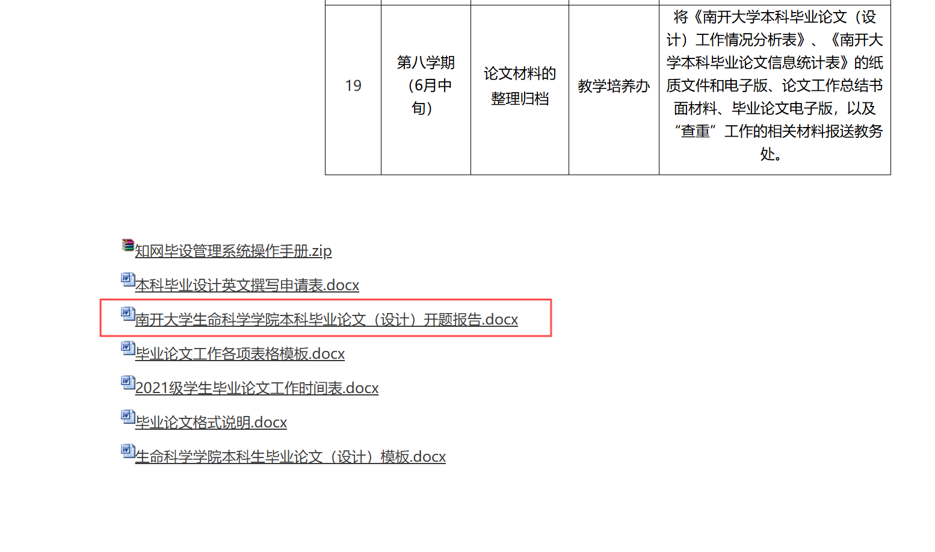

**【开题报告的撰写与提交】请各位同学从学院官网链接中下载开题报告的模板，链接原文请见https://sky.nankai.edu.cn/2024/1018/c7808a553346/page.htm ，下载后按要求填写开题报告，并和指导教师充分沟通，确认开题报告信息填写准确后，打印并请指导教师签批，签批完成后即可随选题审批表一同提交。**

**【英文撰写毕业论文申请】请申请英文撰写论文的同学（名单以达成双选界面教育部抽检信息填报的论文撰写语种为准），在提交选题审批表、开题报告的同时提交英文撰写毕业论文申请表，谢谢！**

**请注意！选题审批表线上审批工作的完成截止时间为2025年1月10日17:00；选题审批表线上提交前，不接受任何理由的变更题目申请；此外，为最大限度减轻各位同学毕业论文提交材料的压力，纸质材料（选题审批表及开题报告）请同学们集中于2025年1月7日9:00至1月10日17:30期间提交到教学培养办公室存档，供毕业答辩时使用，谢谢！**

**【注】各项材料提交时，均只需要填写至指导教师签批处即可，学院主管领导审批意见等处保持空白，由学院教学办统一提交处理。**